冻干原理及问答-20260909

冻干原理

各步骤的主要作用

真空干燥

        - 产品预冻

        - 将溶液中的自由水冻结成固态

一次干燥去除自由水（纯的冰晶）

        - 冰晶升华

        - 去除了90-95%的水分

二次干燥去除吸附水

        - 又叫解析干燥

        - 去除吸附水，残留了0.5-3%的水份

保温

        - 使冻干品的含水量保持均匀

名词解释

Eutectic temperature 共晶点温度（Te）

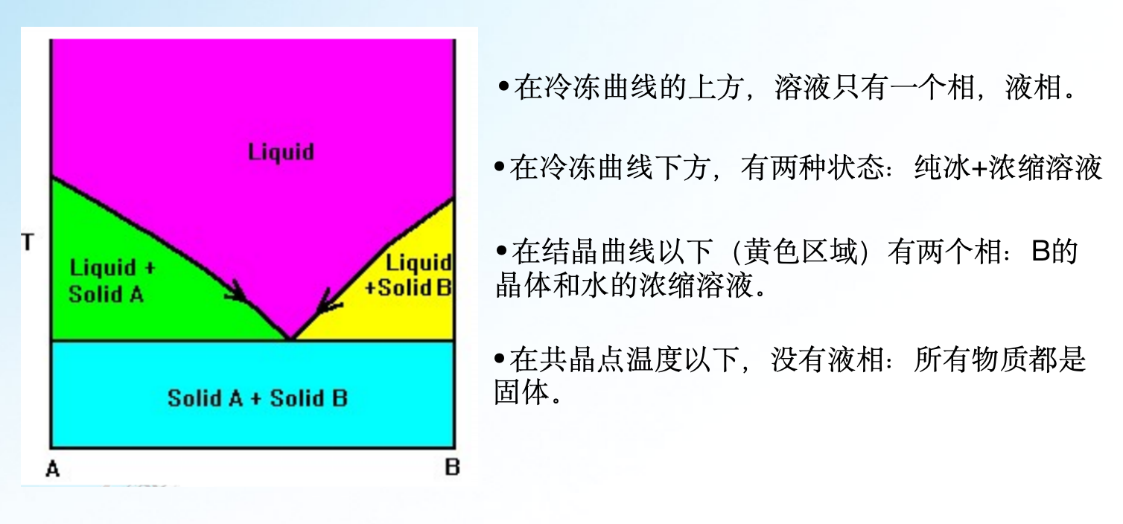

Freeze-Drying 冷冻干燥

        - • 也叫冻干，是一个干燥过程，湿的产品先被冷冻成固体，随后通过将其暴露在低的水分分压下，溶剂直接通过升华变为气相，整个过程不经过液相。

WATER TRIPLE POINT 水的三相点

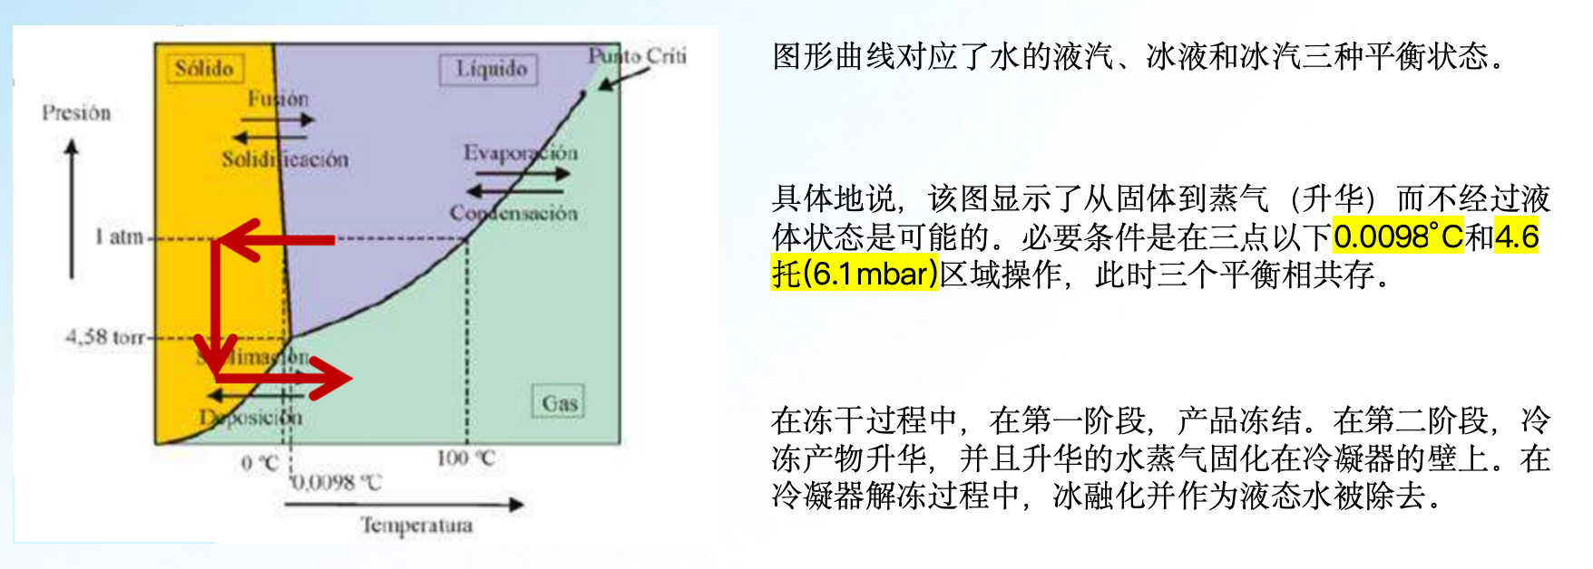

Heat 热传递

        - 当两个物体- 分别处于不同的温度-接触，一个能量流动就建立起来。从高温物体（高内部能量）到低温物体（低内部能量）直到达到平衡。在冻干工艺中，热有三种传递方式：传导（板层控温）、对流（真空度设置）、辐射（腔体的壁和门外热量对产品的热量传递）。

States of aggregation of matter 物质聚集态

        - 物质可以以四种状态聚集：固体、液体、气体和其他（离子态、超固态、玻色–爱因斯坦凝聚）。

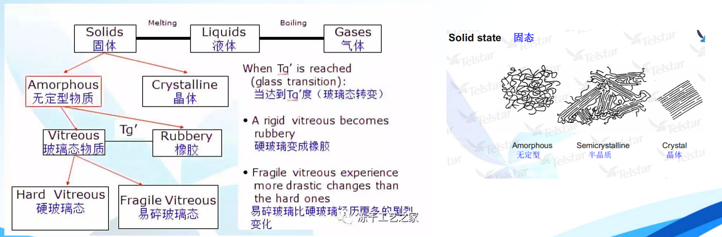

trouble shooting

冻干球的性状

根辅料的特性有关

如果是同种辅料，表现出来性状不同，那就是冻干品本身发生的变化

冻干球出箱时，在玻璃皿里残留了粉末

转移或者程序设定的温度高于了塌陷温度/玻璃化（两者就差几度）转化温度，产品形态必然产生塌陷

如果八联管原位冻干，预冻干温度4度0.5～1小时和-50度是为什么？

4度是为了大批量上机准备的，平衡前后进仓的样品本身的温度，确保前后进仓的产品在开始预冻程序时的温度条件是一致的。

为什么是4度，不是-4度或其他温度

        - 从文献调研来的，没有拉梯度

如果程序结束的时间是晚上，半夜，如何调整？

可以把结束后设定一个保温温度，16度，设定到第二天上班

延长一次干燥的时间，确保可以程序结束时间到第二天上班

一次干燥（升温）和梯度升温哪种好

没有绝对的，

塌陷是什么原因？

1）在一次干燥或者二次干燥阶段，产品温度超过玻璃态转化温度或者塌陷温度，导致结构损失。

2）当储存温度接近产品干物质玻璃态转化温度的时候，也会在产品的存储阶段发生塌陷。

3）胶塞的高残余水分会迁移到产品导致塌陷。

解决方法：
1）降低一次干燥或者二次干燥产品温度；
2）延长升华时间，减少样品残余水量，从而提高产品干物质玻璃态转化温度；

图例1

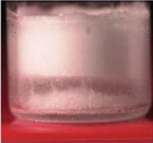

图例2

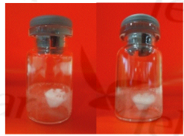

回融是什么原因

1）一次升华不完全，一次升华结束阶段或者在二次干燥的开始阶段，产品里仍然还有残留的冰；

2）冻干机的板层或者不同板层之间有较大的温差，导致不同位置样品升华不同；

3）耗材的实际热传导效率不高，导致升华不够

解决方法：
延长一次干燥的时间

图例1

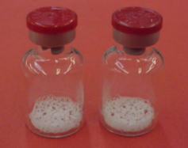

图例2

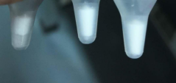

萎缩是什么原因？

样品体积缩小到只脱壁

由于产品的配方和瓶子的特性而累积的内应力的结果，当释放时引起收缩，少数产品萎缩有可能是塌陷的一个信号。

需要后续进行稳定性测试以评价萎缩样品是否可接受 。

图例

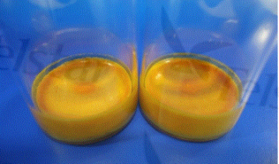

开裂时什么原因？

原因：多数情况下，这是由于固体物质浓度过低，产品块的结构脆弱造成。 或者预冻速度过快形成冰晶过小导致。

解决方法；
1）可以减慢第二阶段干燥的速度来限制物质的损失；2）增加整体赋形剂的浓度来加强产品块的结构； 3）降低预冻速度形成较大冰晶。

图例

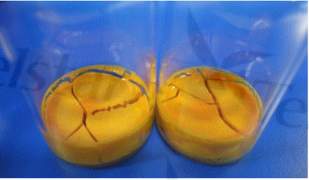

西林瓶原位冻干，样品载量如何设定？

样品装载量通常不高于西林瓶容量的一半，装量越高，复溶、冷冻干燥的难度越大

复溶后可能高于西林瓶的容量

西林瓶冻干球，样品载量如何设定

平铺，不建议层叠

如果非要层叠，加长一次升华的时间

如何测定确定处方的样品的关键温度

晶体

        - 共晶点温度TE

          - 共晶点探头

          - 低温DSC

        - 共融点温度

          - 同上

无定形物质

        - 玻璃化转化温度Tg

          - 低温DSC

          - 冻干显微镜

        - 塌陷温度Tc

          - 同上

通常Tg <Tc，但相差不大

DSC功能

        - 看出样品是晶体还是无定形物质

        - 如果为无定形物质，找Tg，找到初始融化温度

二次升华时间是否要很长？

建议3-24小时，但应该尽量短

二次升华一般使用板层允许的最高温度，压力降低到最低值，一般持续3-24小时。
每两段的过渡时间大约为1-2小时。

板层温度设置及时间设置如何优化？

预冻，比Tg温度低10-20度，时间为2-4小时

一次升华

冻干品如何评价好坏

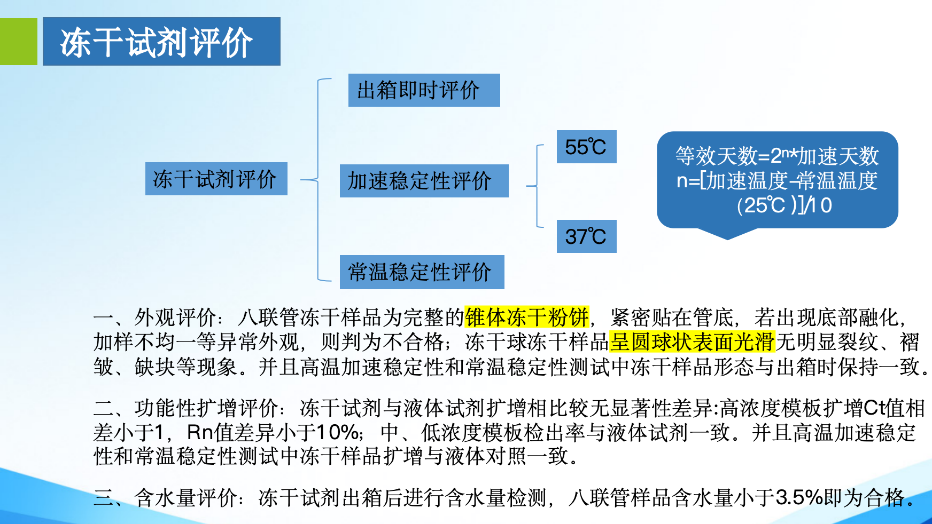

冻干球冻干样品使用方法及扩增体系配制？

